**112年11月24日餐點照片**

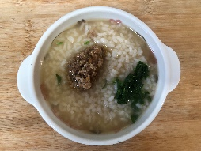 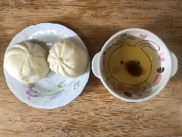

**早餐(蔬菜肉絲粥) 下午點心(紅豆包、檸檬茶)**

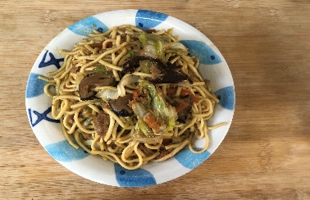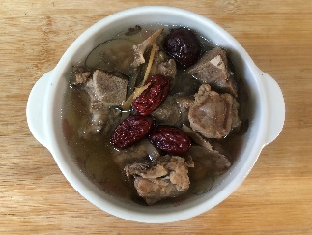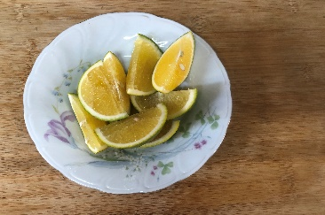

**午餐(什錦香菇手工麵、肉骨茶、水果)**